# [**Javascript Essentials**](https://www.udemy.com/course/javascript-essentials/)

# [**Introducción**](https://www.udemy.com/course/javascript-essentials/)

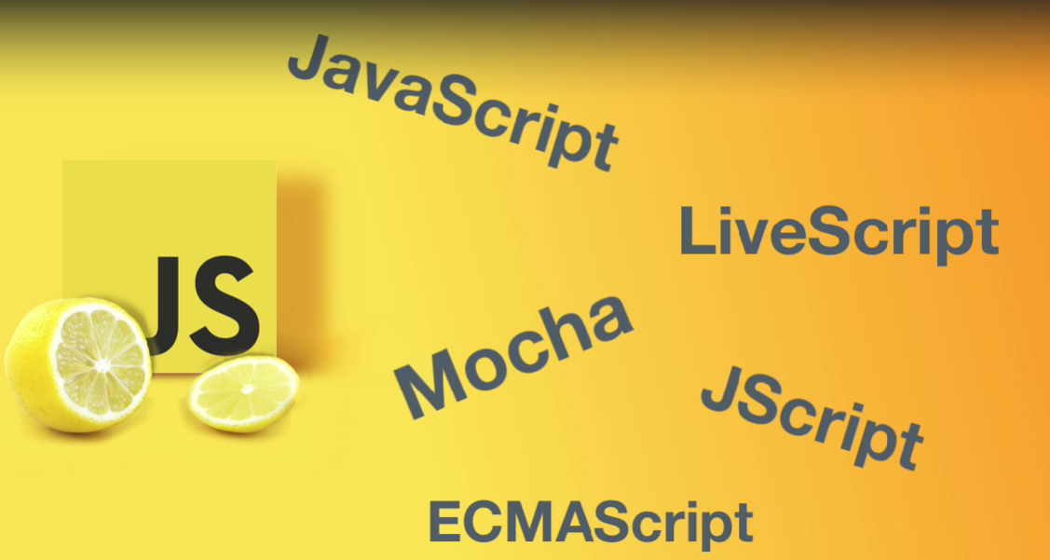

Autor: Brandan Lke en 1995 en 10 días. Netscape – Sun Microsystem. Y Internet explorer 3 lo utilizo como JScript.

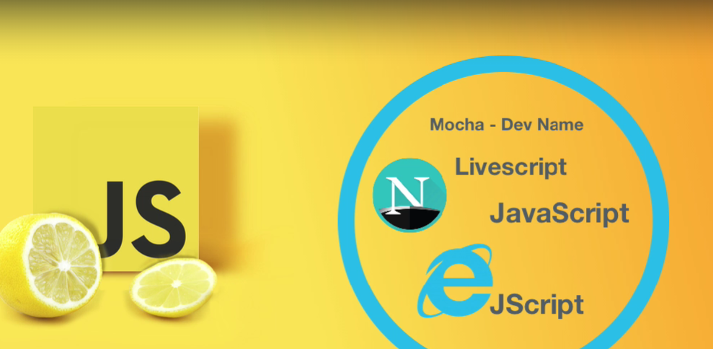

Muchos cambios y mejoras 2009 y 2017

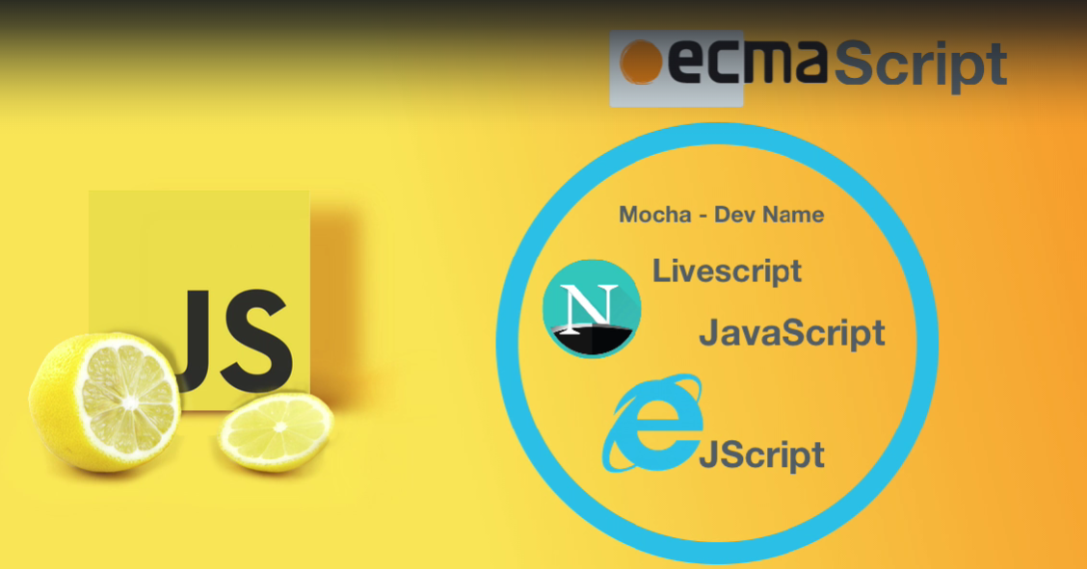

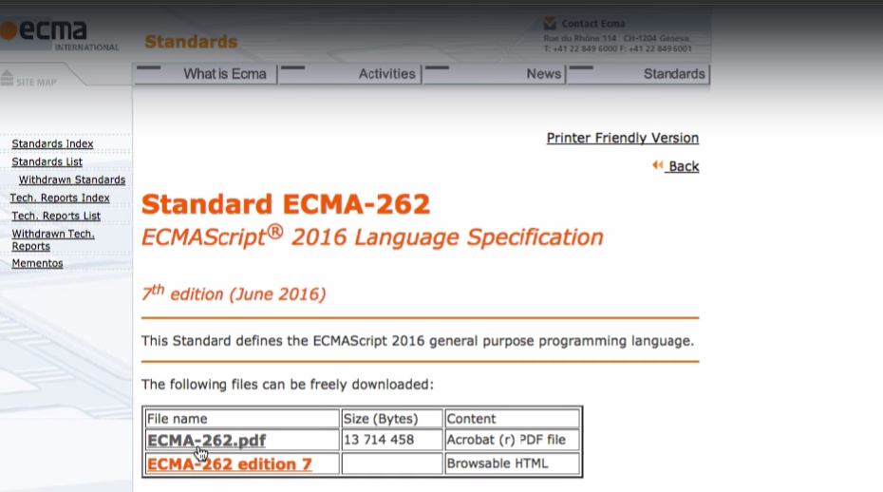

https://www.ecma-international.org/



# [**Como**](https://www.udemy.com/course/javascript-essentials/) **trabaja JavaScript**

Este es un lenguaje JS. Esto lo entiende el programador no lo entiende la máquina.

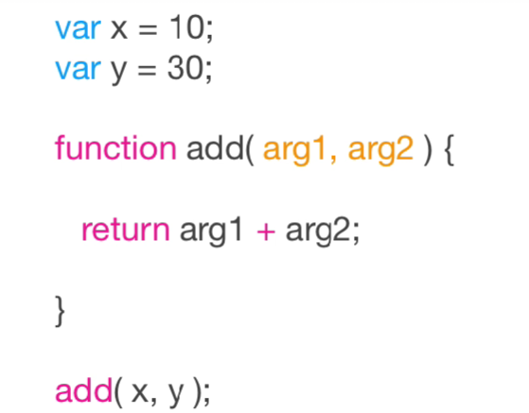

Este en un lenguaje que entiende la máquina. Unos y ceros

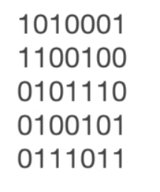

Los navegadores manejan diferentes APP que controlan ciertos aspectos del programa



El navegador maneja tres programas

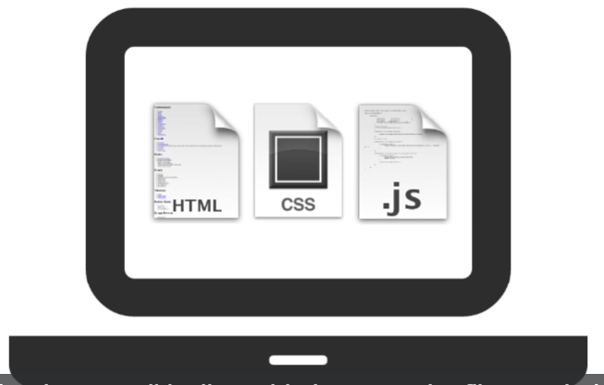

1. HTML: Página estructurada que es la que se muestra visualmente

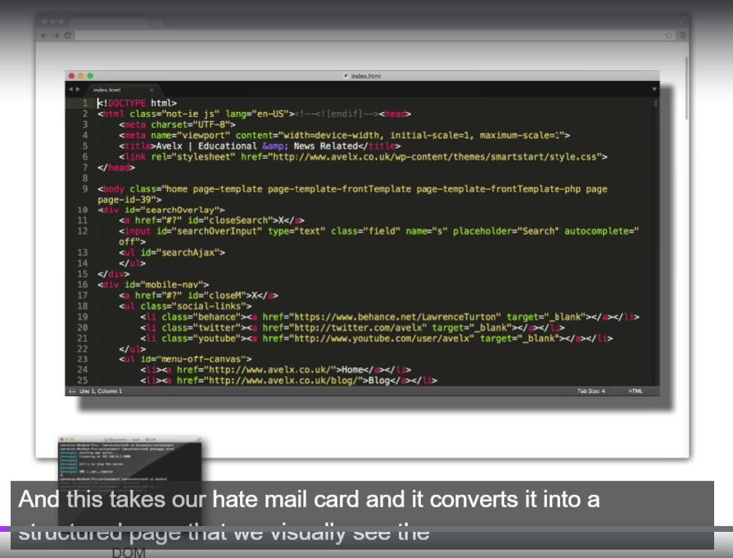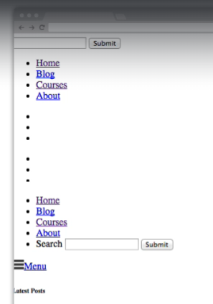

1. CCS: Debe asegurar que nuestro dispositivo (Layout) se despliegue (Reder) correctamente.

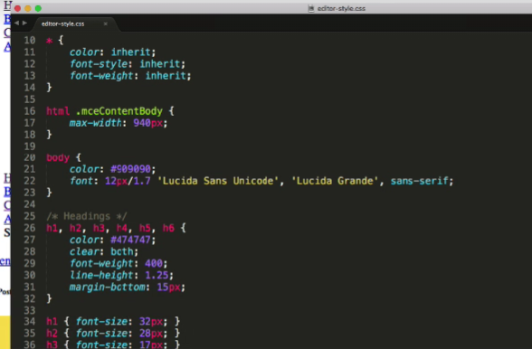

Juntos el HTML y el CSS despliegan las páginas al Navegador



1. JavaScript Engine. Dependiendo del navegador puede tener diferente nombre
   * Google Chrome: V-8 engine (JIT Compiler)
   * Firefox: spidemonkey
   * Safari: Night Pro
   * IEEE: Chikara

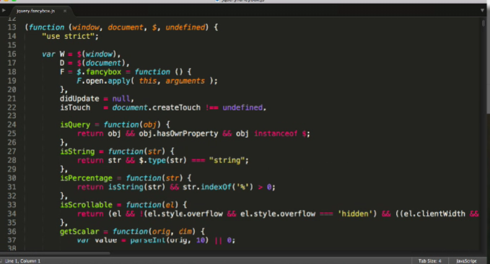

Lenguaje legible por el humano y convertido luego a lenguaje de máquina para que sigan nuestras instrucciones. Un interprete o en algunas ocasiones un compilador como JIT Compiler.

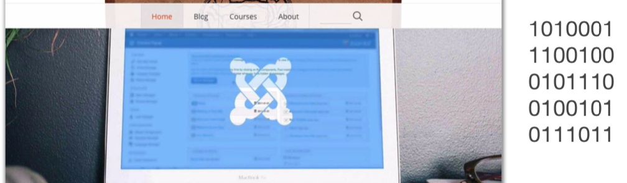

De manera muy muy rápida



El código JS es un formato que cualquiera puede ver y leer. Es flexible y expandible.

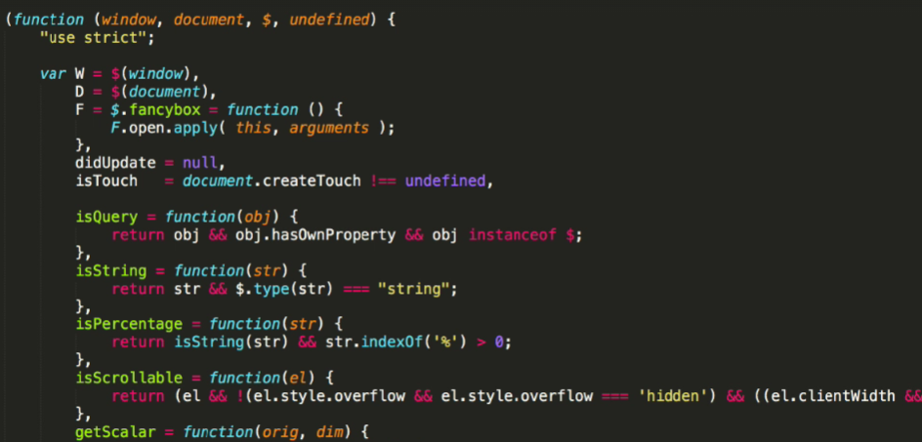

# **Consola de JavaScript**

Es una simple interfaz de texto que permite entrar comandos y ver respuestas

Las computadoras viejas contaban con esta interfaz de textos para interactuar

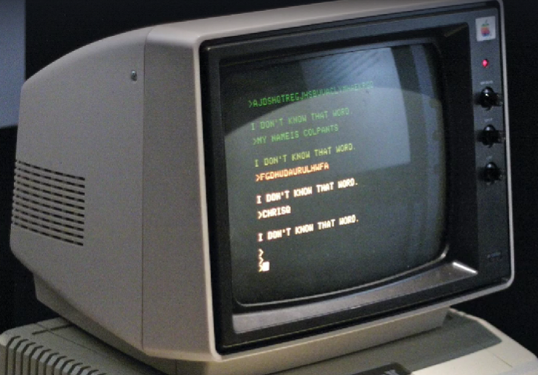

Luego surgieron las interfaces graficas que mejoraron los procesos de comandos de manera visual, pero el uso de interfaz de texto permite realizar tareas y procesos de manera manual y permiten ver errores o buscar data o procesos a través de comandos.

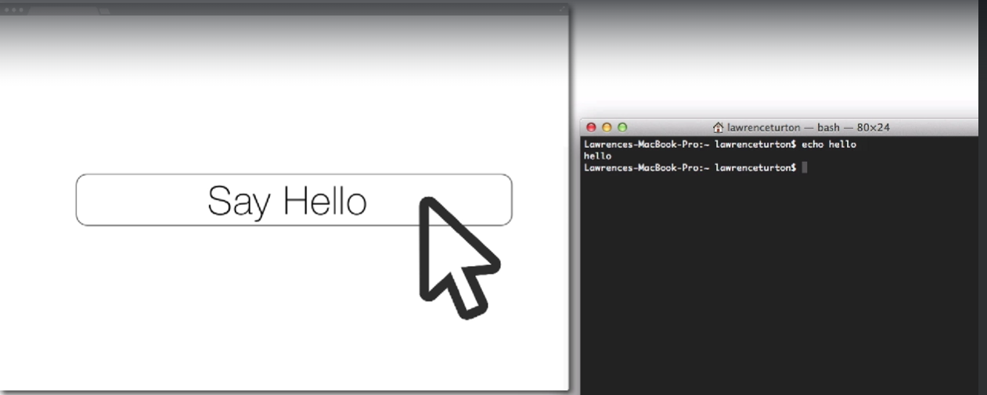

JavaScript tiene su propia consola que permite entrar comandos que con tomados por el interpretador o compilador del navegador (unos y ceros) y retornar una salida (legibles por el humano)

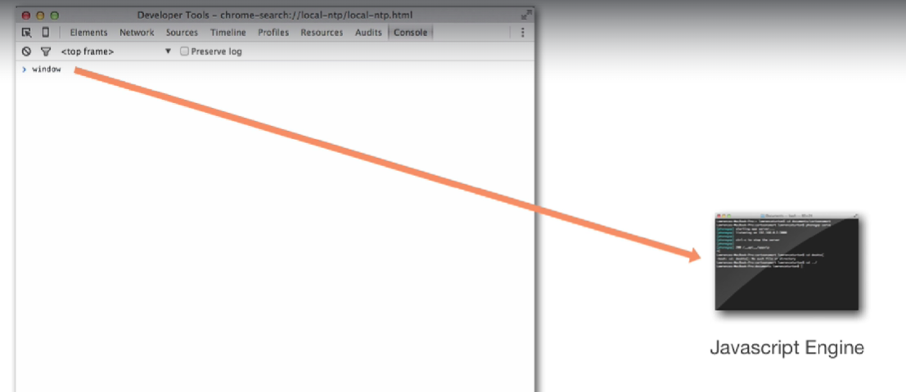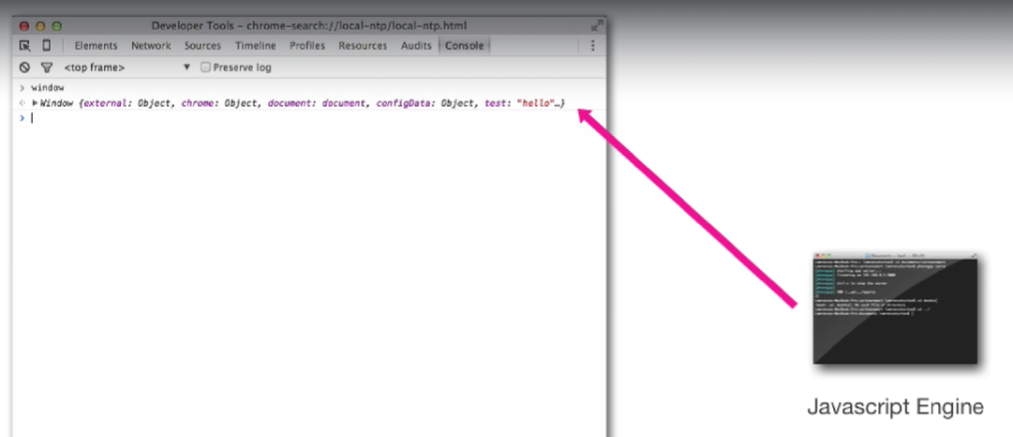

Las respuestas son en lenguaje comprensible por el humano (salidas simples y básicas)

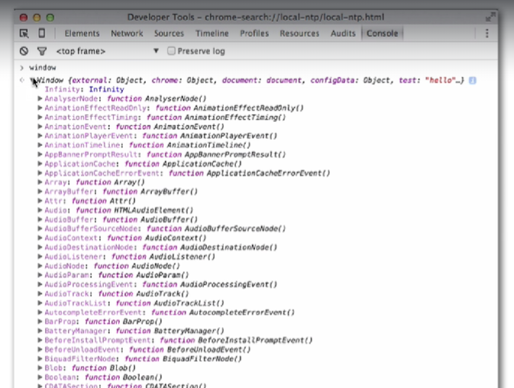

En la consola además se pueden responder errores del compilador y esta además ayuda a la depuración del código (debug)

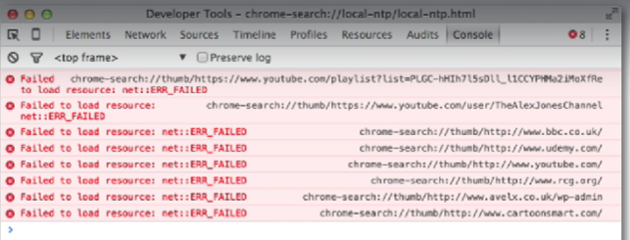

Los navegadores ya cuentan con consola y depuradores para los desarrolladores (Inspector)

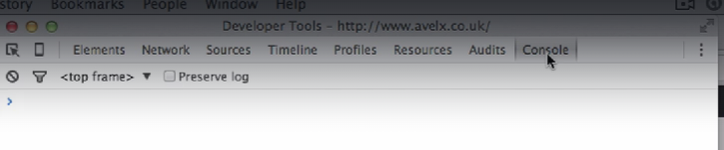

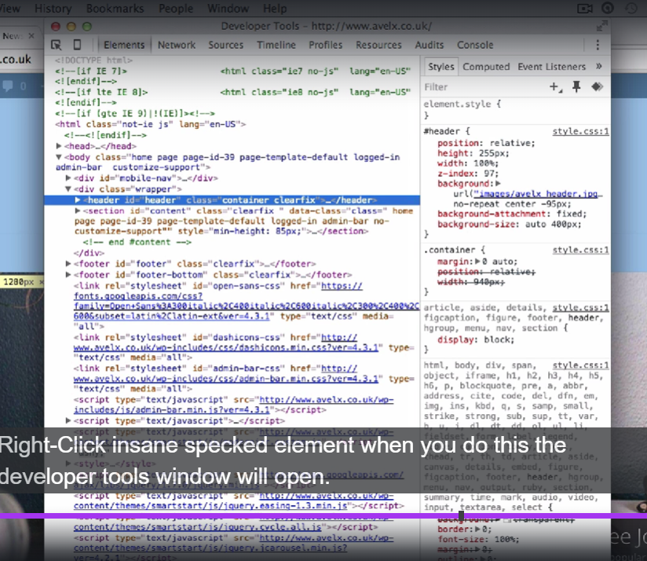

Actualmente estas herramientas te permiten modificar el dom y los ccs.

En el caso de safari hay que habilitar la opción de poder ver el inspector

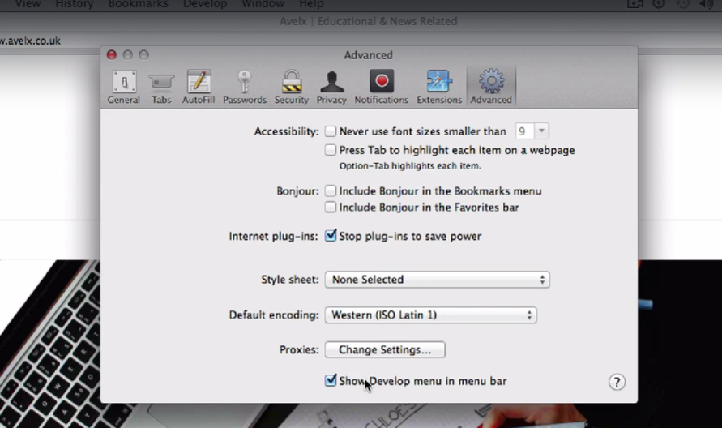

# **Objetos en JavaScript**

Los nombres (Noun) definen o describen el objeto y sus propiedades las características (Adjectives)

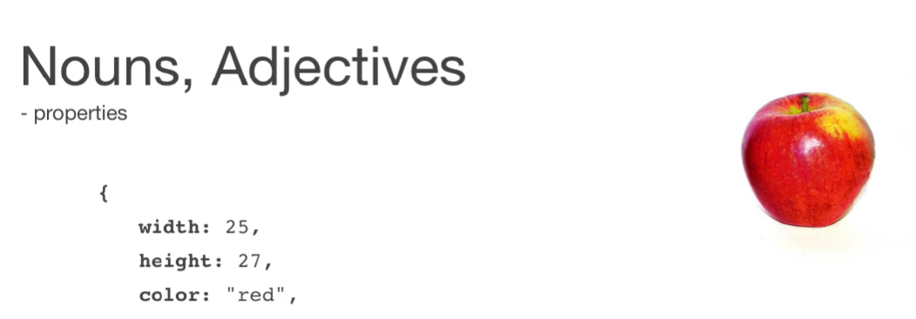

Los verbos son las acciones o funciones del objeto

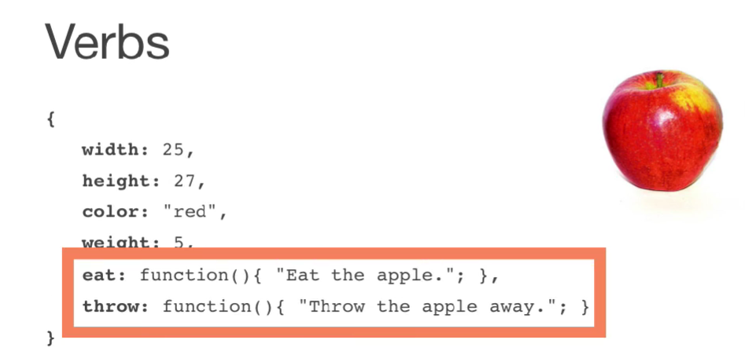

Método: función que está contenida dentro de un objeto

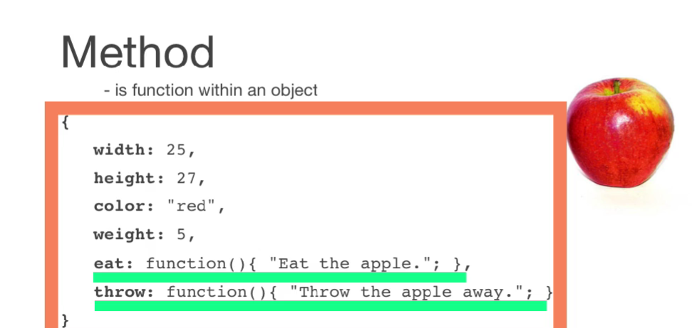

Si tengo un programa ejemplo Photoshop y este tiene tres canvas (tres imágenes). Cada una de esas imágenes tiene sus propiedades (datos)

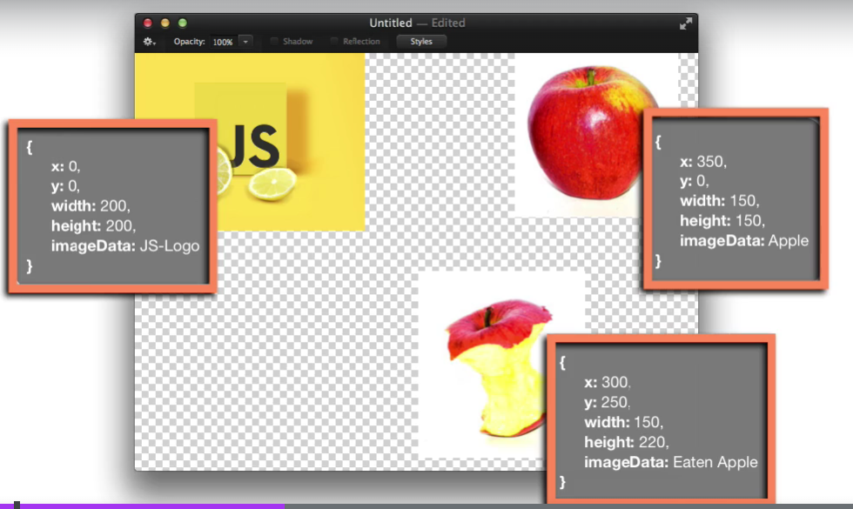

Al agrupar las propiedades de esas imágenes en un canvas, estás se encapsuladas dentro del objeto canvas que las contiene

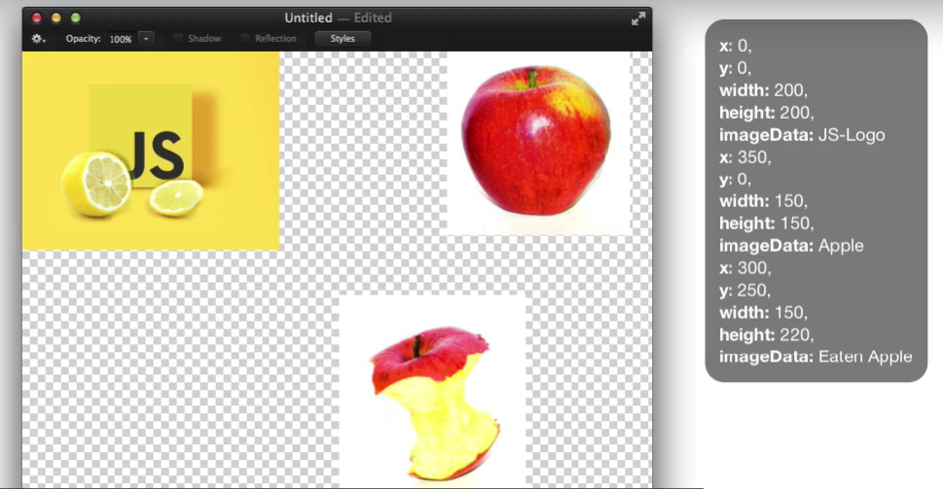

Como se cual dato va con cual imagen (encapsuladas). Los objetos permiten agrupar información para ciertos aspectos del programa y las funciones o métodos consultar y modificar esas propiedades encapsuladas. **{}**

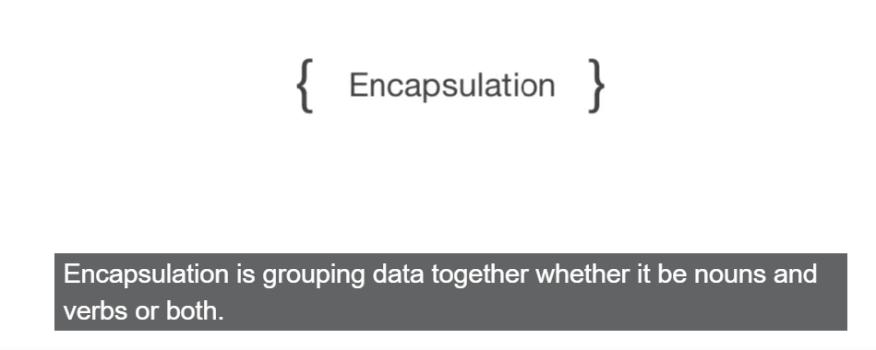

Objetos embebidos (embedded objects). Los objetos pueden contener objetos dentro de ellos. Encapsular los objetos dentro de un objeto.

**{ {} }**

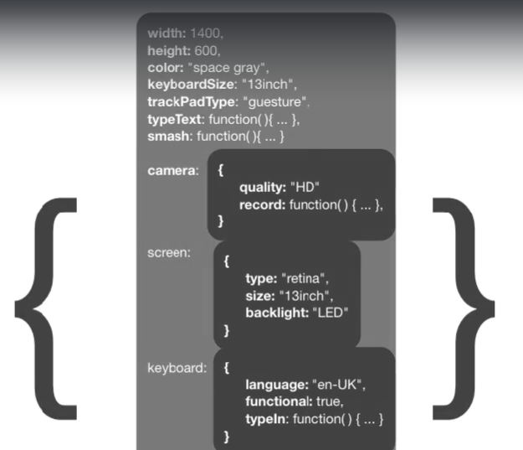

Se presenta la herencia de los objetos dentro del objeto (sub objetos)

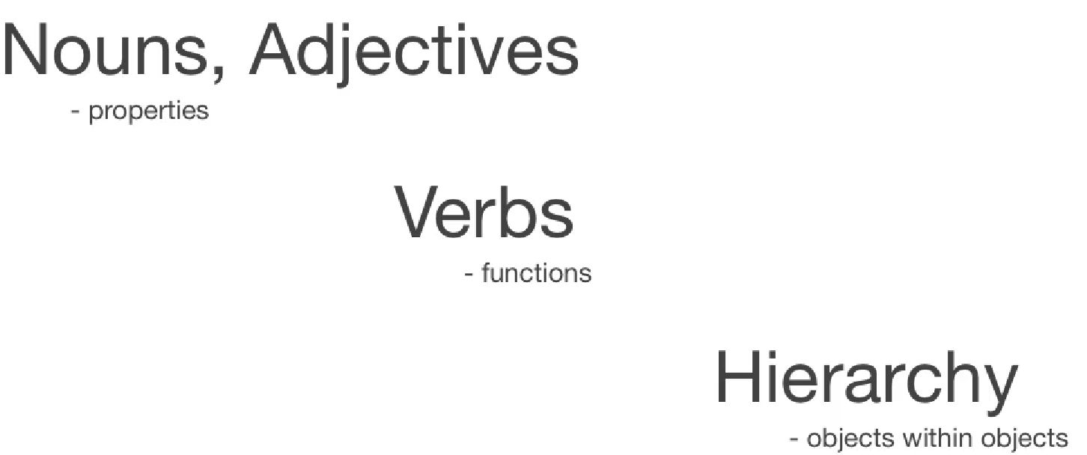

# **Sintaxis de JavaScript**

Es simplemente como el programa está escrito

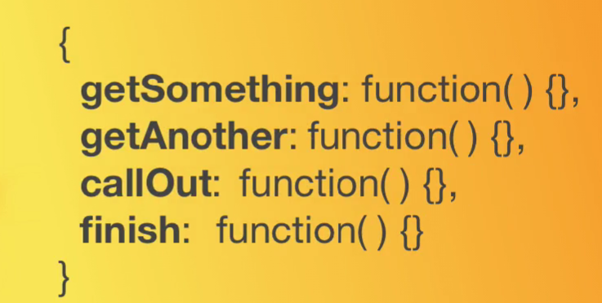

Si vemos el Objeto Windows contiene funciones escritas para tiempo de compilación por el compilador del JS. No necesitamos hacer algo para que ese objeto sea definido. Y el JavaScript API contiene una colección de funciones y propiedades que podemos utilizar.

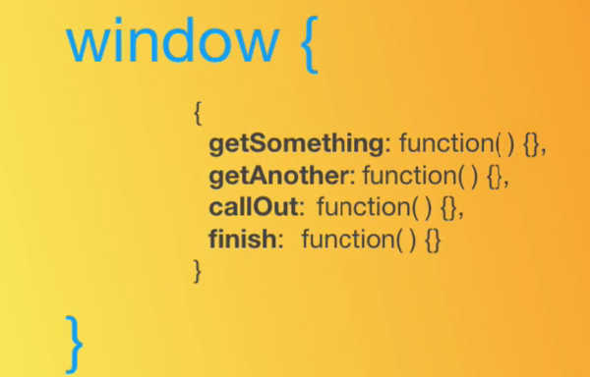

El objeto Windows tiene atachado (utiliza) JQuery. Esto se conoce como API embebido o Extensión API.

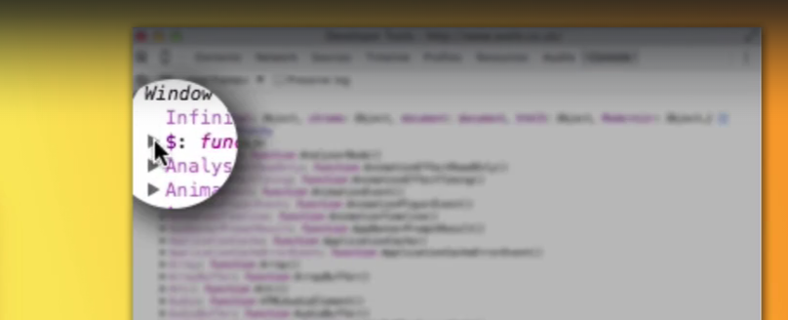

Símbolo $ y es un JQuery API. Contiene funciones y propiedades.

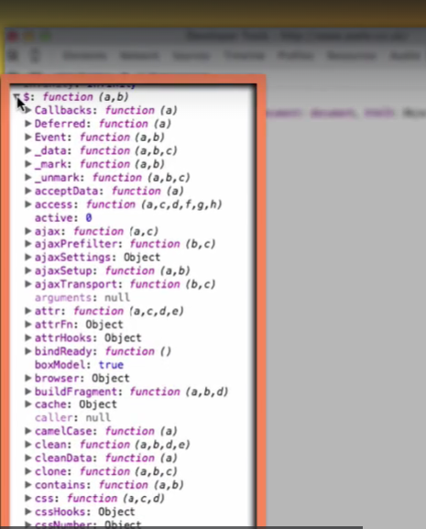

JQuery Embebido. Necesita de JavaScript API para poder definirse

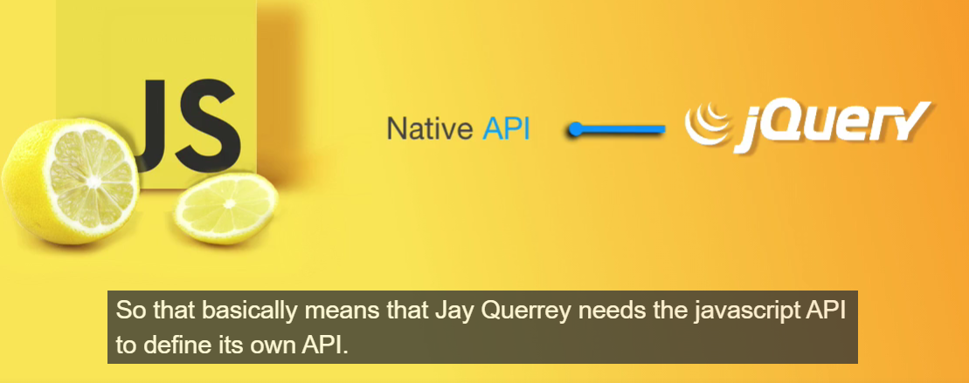

Si creo un objeto con mis propiedades y métodos estoy creando en esencia un API

Si tengo varias paginas cada una es un Windows y cada uno es diferente (independientes)

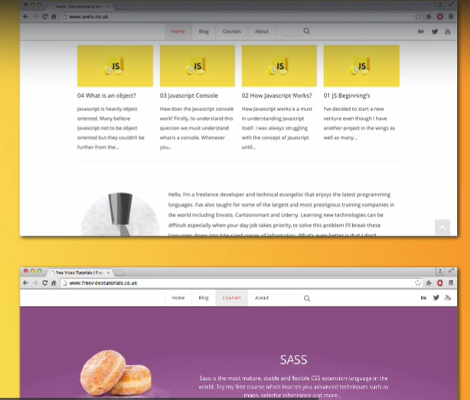

# **Data Primitiva en JavaScript**

**STRING:**

No puedo agregar comillas de un mismo tipo dentro de ellas. Error. No puedes concatenar String dentro de String con el mismo tipo de comillas.

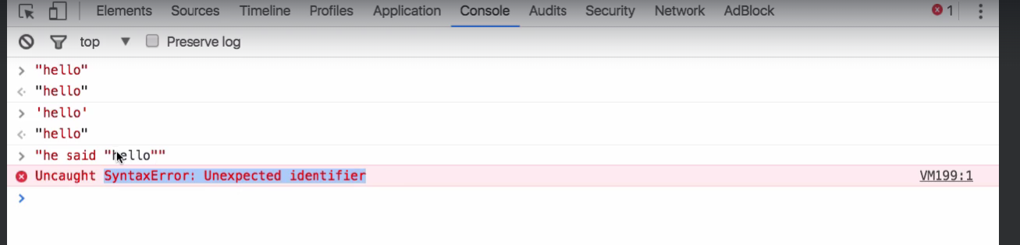

Se puede agregar comillas en los String, utilizando con Backslash (\) y comilla (\”)

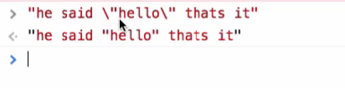

Si utilizo comillas diferentes dobles dentro de comillas simples o viceversa todo funciona correctamente

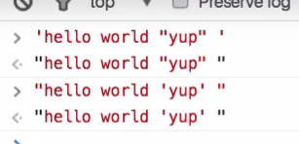

**NUMBER:**

**Enteros**

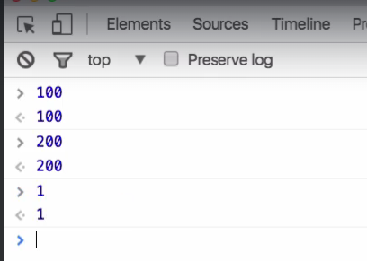

**Reales. Puntos flotantes. Floats**

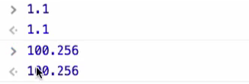

**BOOLEAN**

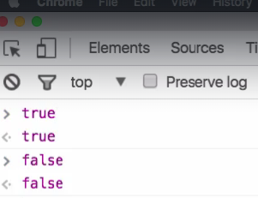

**NULL y UNDEFINED**

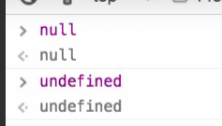

NULL: permite saber si una variable está completamente vacío

**NaN:** Chequea si una variable es un número

# **Variables y Constantes en JavaScript**

Las variables pueden contener cualquier tipo de valor (var)

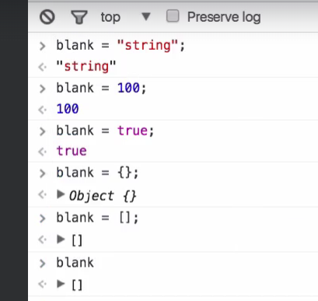

Las constantes (const) asignan una dirección de memoria y un valor (un puntero). No se puede cambiar el valor mediante asignación

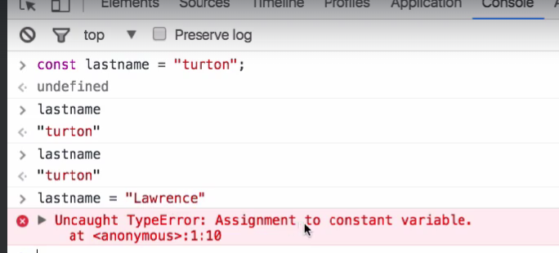

Symbols table: Se comporta como una base de datos que almacena todos los símbolos para luego poder consultar. Si creo la var aaaaa. Y luego busco en el objeto window esta almacenada esta nueva var (symbols table)

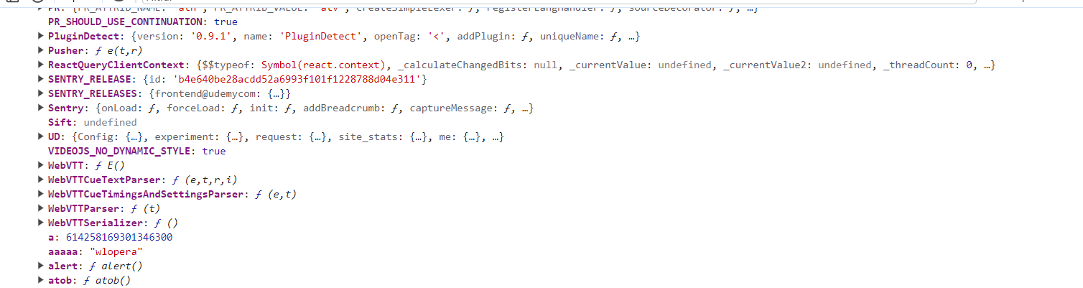

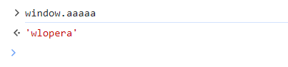

# **Operadores aritméticos – BODMAS en JavaScript**

Funciones predefinidas en el compilador, cuando se compila el código si este consigue un operador corre una función para ese operador. Estas corren en memoria

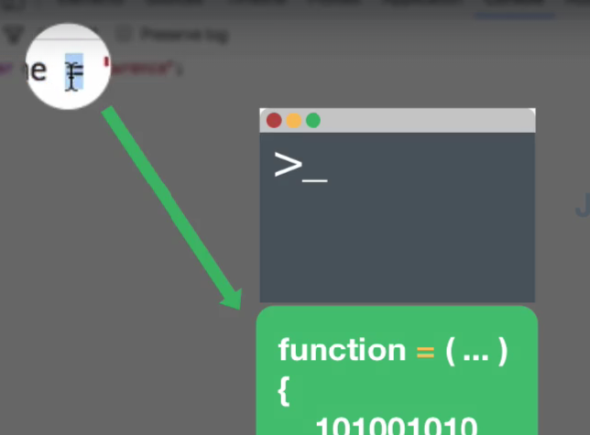

Prioridad de los Operadores

<https://developer.mozilla.org/en-US/docs/Web/JavaScript/Reference/Operators/Operator_precedence>

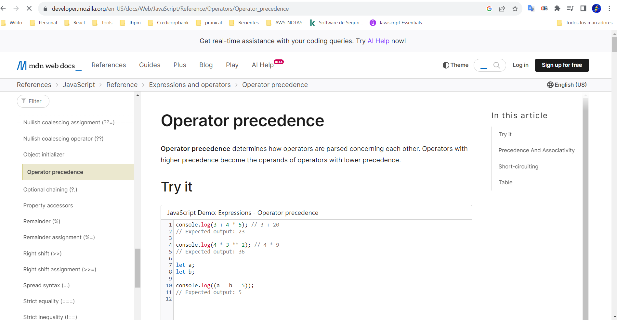

Mayor procedencia hasta menor procedencia

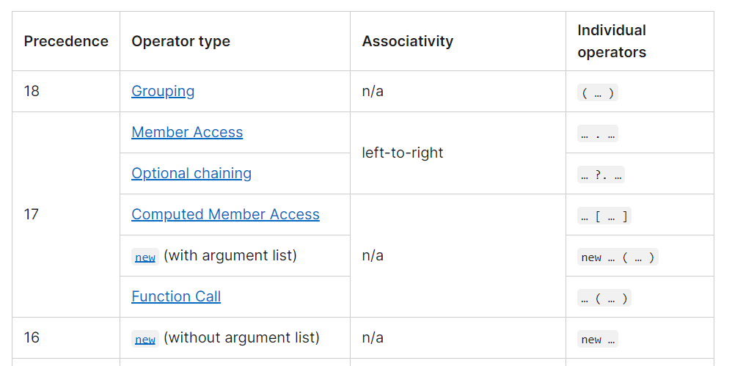

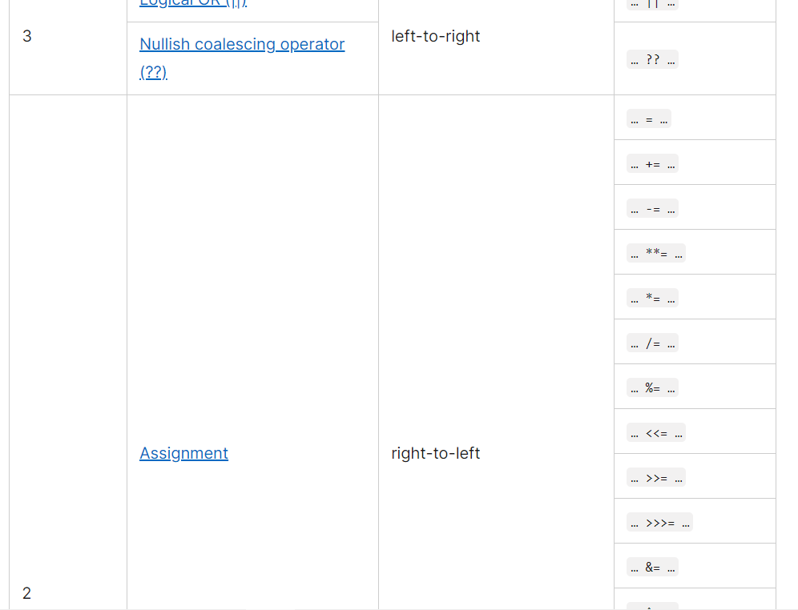

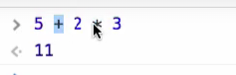

**BODMAS**

B: Brackets 🡺 Paréntesis () mayor prioridad: 18

O: pOwer: Funciones: 17

DM: division y multiplication (igual prioridad: 12)

AS: addition y subtraction (igual prioridad: 11)

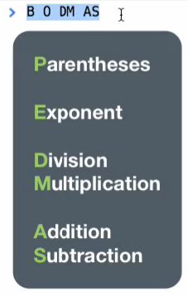

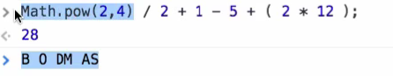

1. (2*12)=24



1. Math.pow(2,4)/2+1-5 +24 = 16/2+1-5 + 24
2. 16/2+1-5+24=8+1-5 +24



1. 8+1-5+24=4+24



1. 4 +24=28

# **Asignación de operadores en JavaScript**

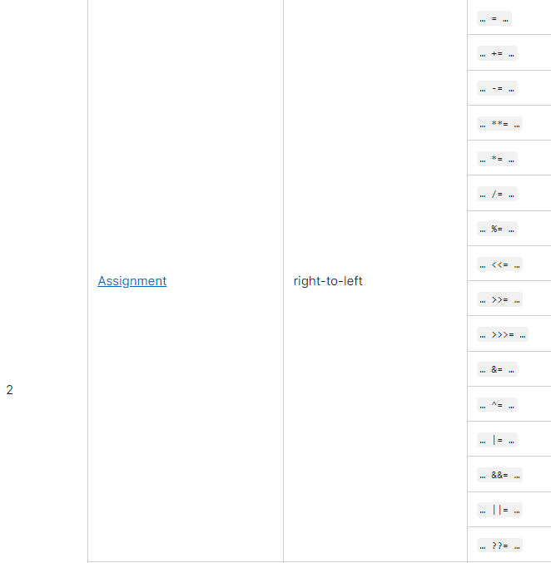

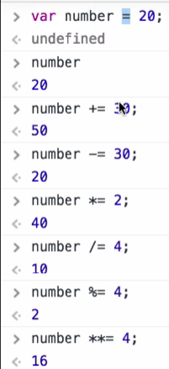

Concatenar textos

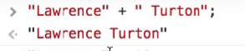

Polimorfismo: Objeto o material el cual toma varias formas. Hacer o adaptarse a diferentes situaciones para cambiar y mutar (cambiar y adaptarse al medio que lo contiene)

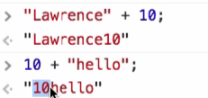En estos casos el numero entero 10 se convierte en texto

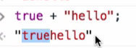En este caso el bolean se convierte en String

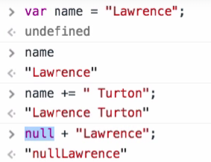

# **Editores de código y Depuradores en JavaScript**

Si requiero generar códigos extensos no solo comando, se puede usar un editor de textos

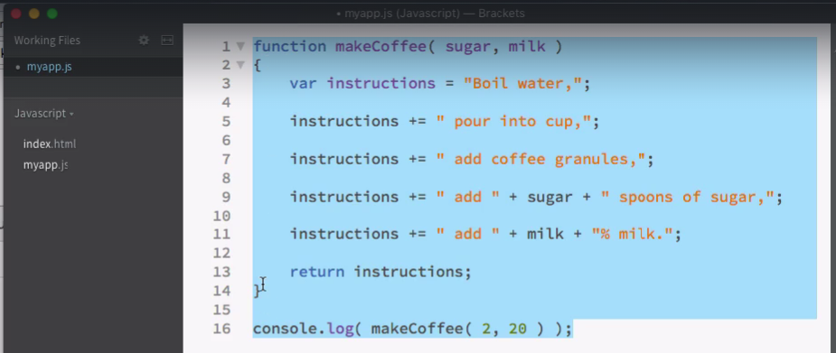

Los archivos .js generados pueden ser llamados por los navegadores para procesar la información de esos archivos

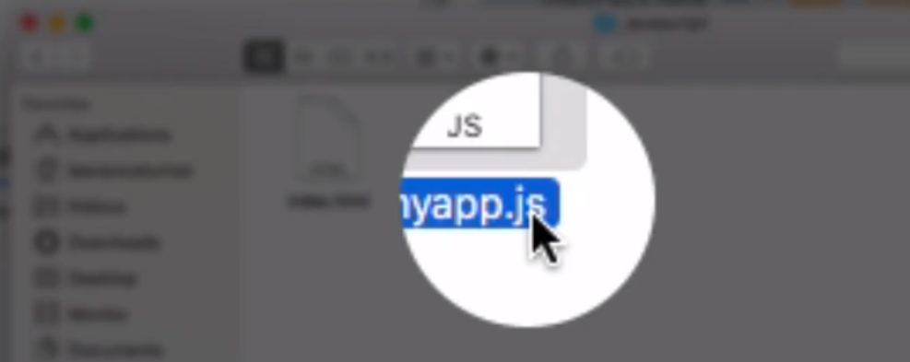

Asociar un archivo JavaScript (JS) a una plantilla HTML, para ser utilizadas al cargar el html en el navegador

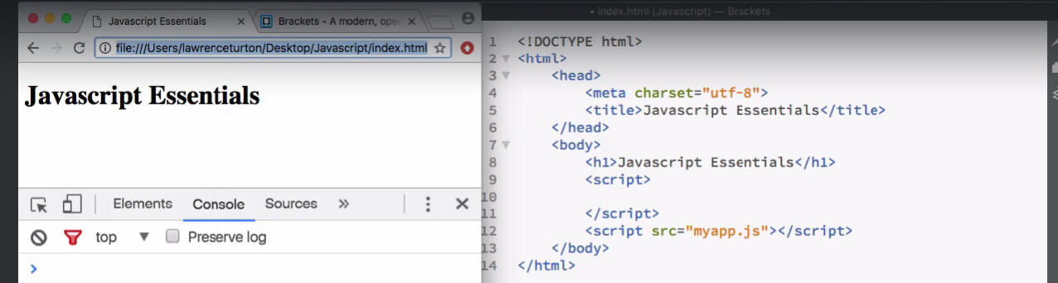

O con uso del tag <script> se puede enviar data de JS al navegador (en este caso a la consola)

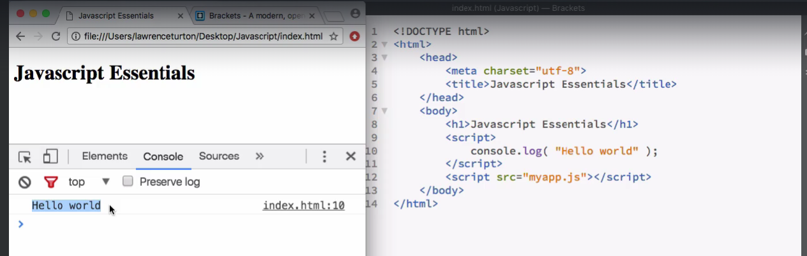

Si son archivos muy grandes (archivos .js) se recomienda pasar su carga dentro del HTML dentro del tag <body> no dentro del tag <header> para que el renderizado sea más rápido

El uso de console.log nos permite depurar los códigos y detectar errores más fácilmente

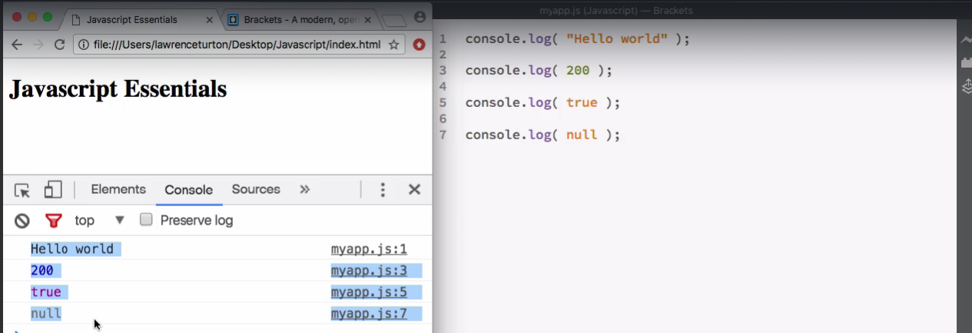

# **Funciones y sub rutinas en JavaScript**

Tareas definidas para un grupo de actividades que pueden correr en cualquier punto del tiempo

Lista de instrucciones para completar una rutina

Función: conjunto de instrucciones, que están en memoria, que le dicen a la computadora que hacer. Entre paréntesis le pasamos los parámetros o variables que pueden modificar las instrucciones y al final pueden retornar algo.

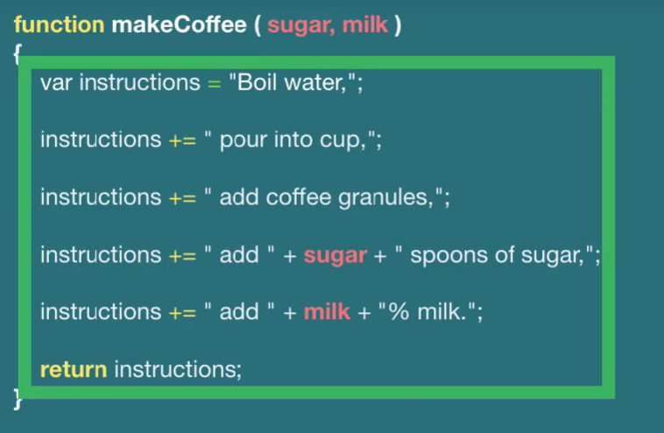

# **Objetos y Arreglos en JavaScript**

Formado por adjetivos o nombre (propiedades) del objeto. Almacenados en la memoria y se les conoce como pares clave-valor (key name pair). Además tiene acciones, funciones o sub rutinas (verbos) que le dan o permiten obtener los valores de las propiedades y sus acciones, llamados métodos porque están dentro de un objeto

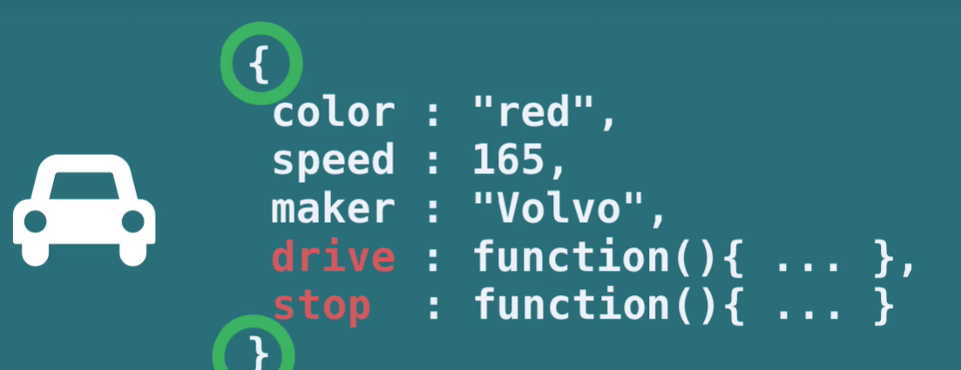

Arreglos es un tipo especial de objeto que contiene listas de objetos. Tiene números asignados y elementos asociados a esos números (elementos)

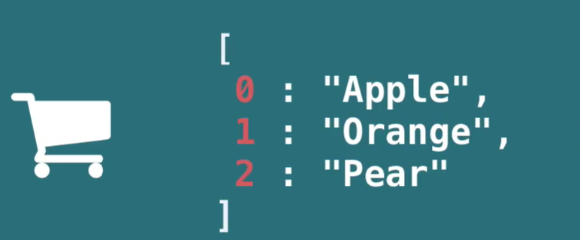

Si borro el elemento 1: Orange, o si agrego un nuevo elemento, el arreglo se reorganizará automáticamente

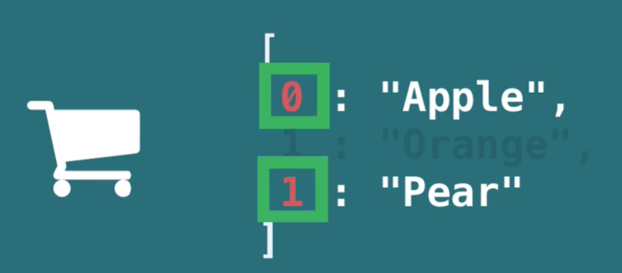

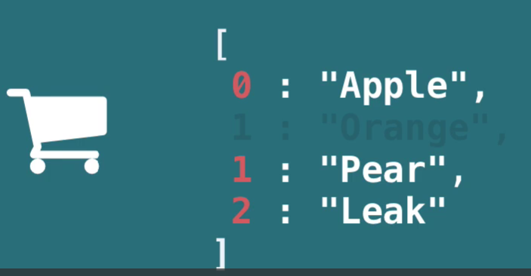

**Ejemplo:**

**myapp.html**

<!DOCTYPE html>

<html lang="en">

<head>

    <meta charset="UTF-8">

    <meta name="viewport" content="width=device-width, initial-scale=1.0">

    <title>Document</title>

</head>

<body>

    <h1>Javascript Essencials</h1>

    <script src="myapp.js"></script>

</body>

</html>

**myapp.js**

var car = {

  color: "red",

  speed: 200,

  drive: function () {

    return driveF;

  },

};

var shoppingLIst = ["Apple", "Orange", "“Pear"];

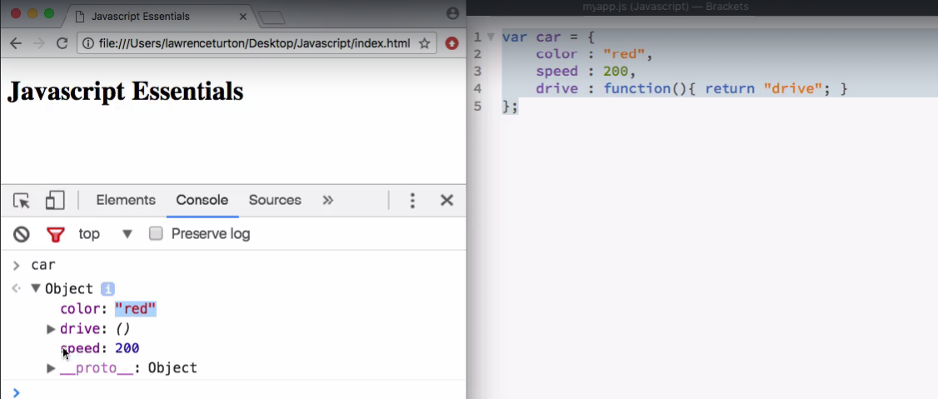

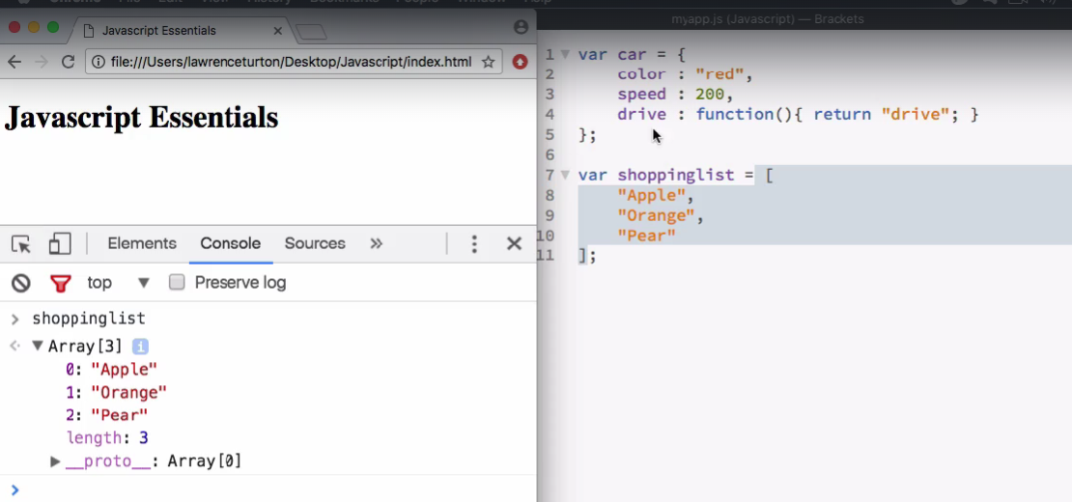

**Objetos embebidos**

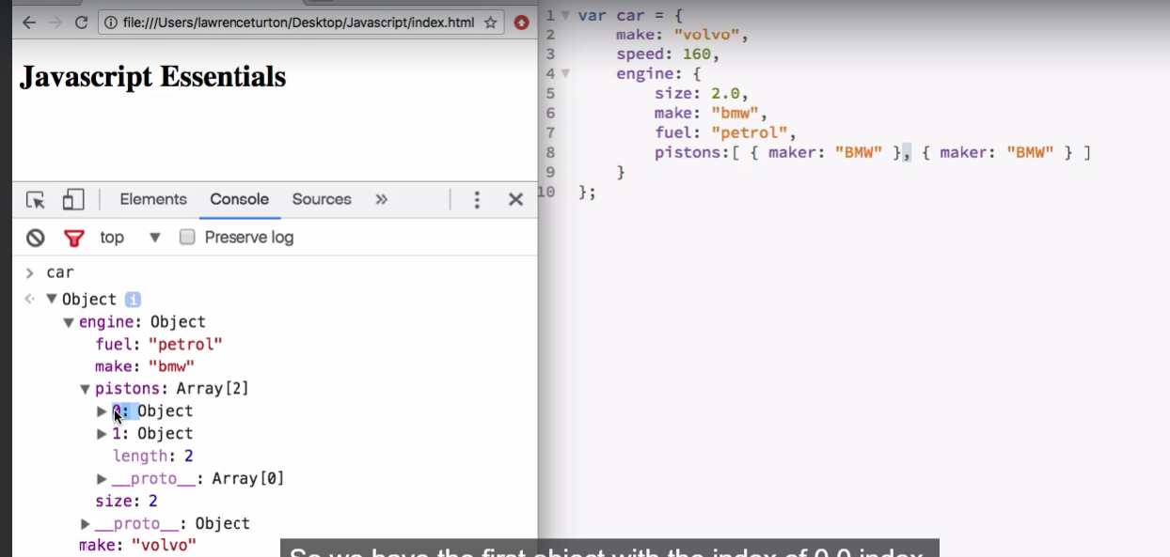 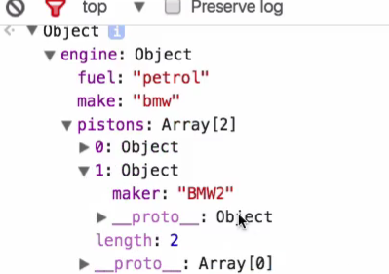

Un arreglo puede contener un arreglo embebido internamente o una funcion embedida. En un arreglo las funciones no se les asigna nombres como en los objetos, ni se asignan nombres a los elementos

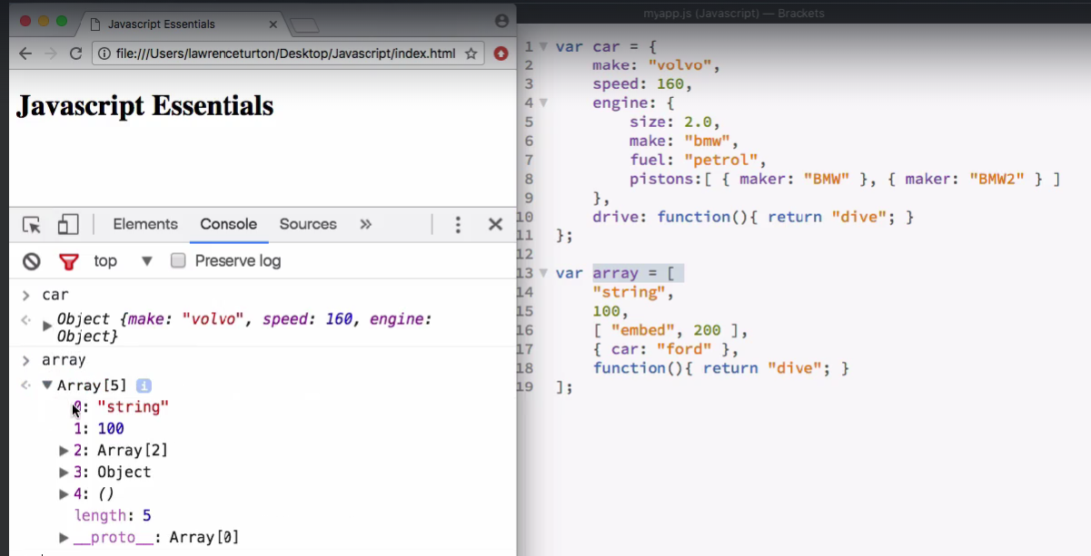

Arreglo embebido en el arreglo

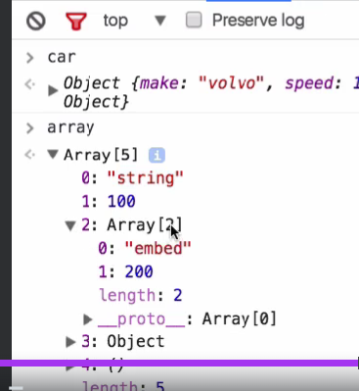

Objeto embebido en el arreglo

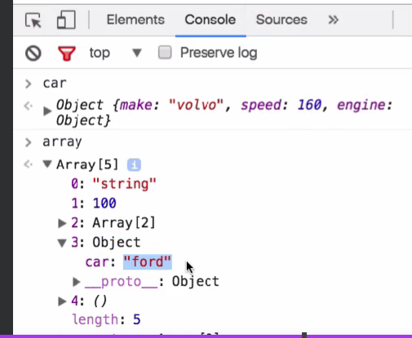

# **Acceso de memoria en JavaScript**



En oportunidades requerimos saber el tipo de objeto y su posición dentro del objeto

Access Member es JS es un punto “.”; Este Access Member me permite saber el valor dentro de un objeto.

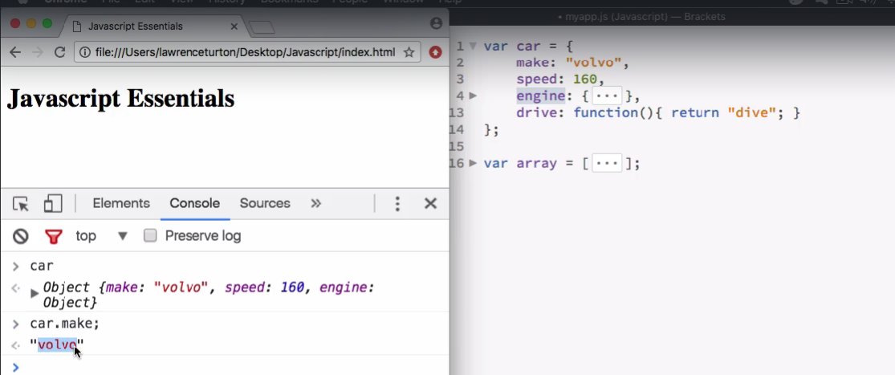

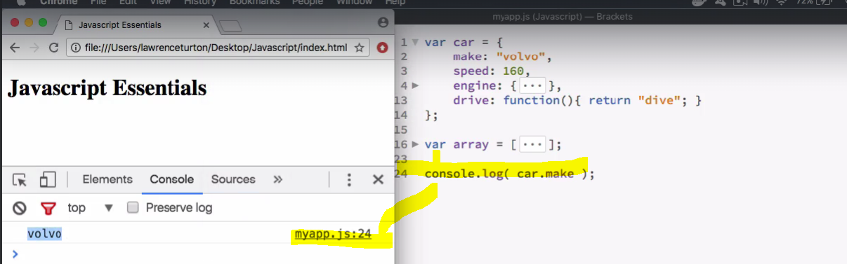

window.console es un objeto

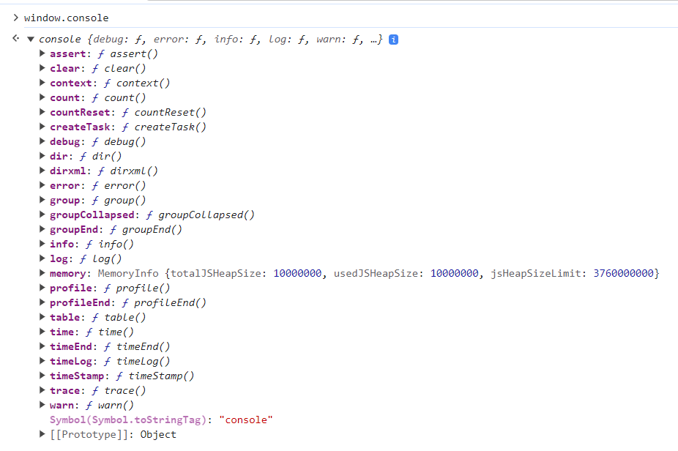

Si Utilizo el Access Members de un método dentro de una función sin pasar los parámetros, solo se muestra la sintaxis actual del método y si le agrego paréntesis me muestra el resultado del método

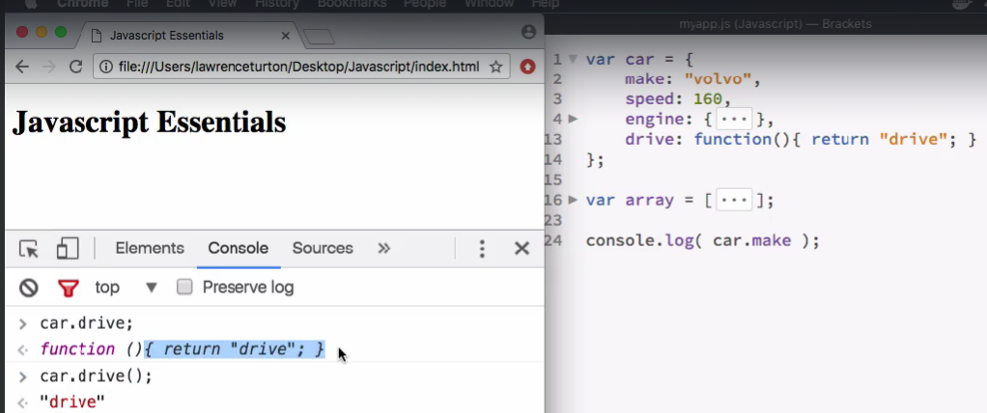

Los datos de un arreglo también se pueden consultar con Access Members

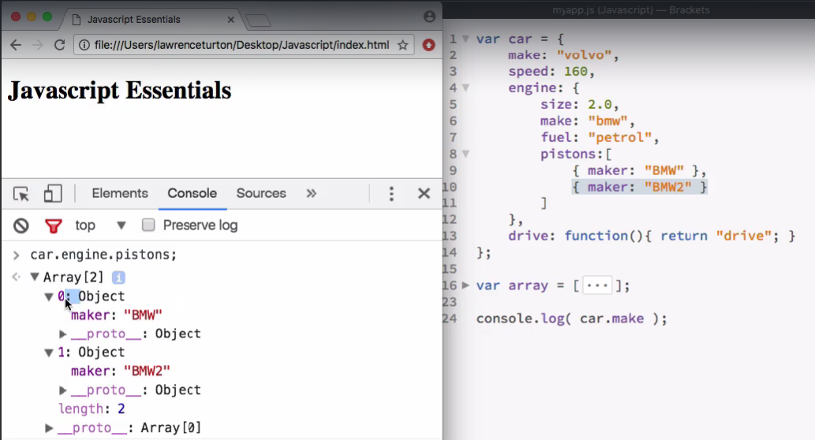

Pero si trato de consultar el primer valor con “.0” 🡺 error

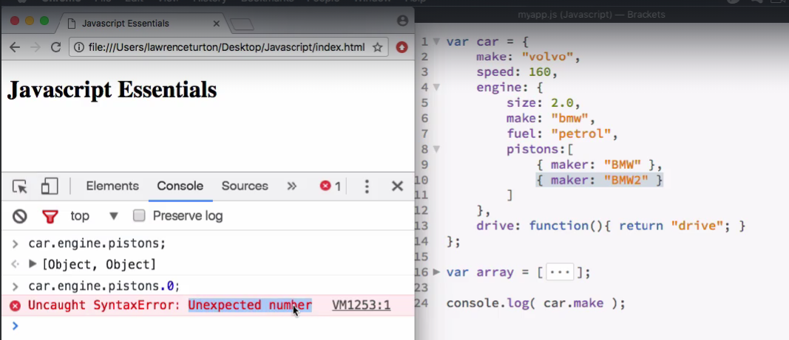

0 no es un puntero de memoria, se debe consultar como un Computer Memebrs Access que es con “[]” no son “.” Es un puntero de memoria

